Sistem Web Inventory Barang
Diajukan untuk memenuhi tugas UTS Peraktikum Rekayasa Perangkat Lunak Lanjut
https://github.com/faisalaper/namaRepositoryProject



Oleh:
Nama : Faisal Agung Pedana
Nim : 1137050082
Kelas : IF-A

Teknik Informatika
UIN Sunan Gunung Djati Bandung
2015

Latar Belakang
Teknologi dan informasi seiring dengan perkembangan jaman, semakin kesini semakin berkembang juga. Dengan perkembangan teknologi yang meningkat pesat baik perangkat keras atau perangkat lunak karena kebutuhan informasi dan pertukaran data dengan cepat, mudah dan juga bisa dilakukan di mana saja dan kapan saja.
Dunia perdagangan pun tidak lepas dari peran teknologi dan informasi. Setiap toko pasti mempunyai data stok barang dan juga data penjualannya, akan tetapi, tidak semua toko memanfaatkan penyimpanan data-data tersebut didalam dunia teknologi dan informasi. Sehingga kebanyakan dalam pembuatan data-data tadi hanya dengan cara manual saja. Yang dimana pengisian manual ini dilain hari bisa hilang, beda lagi dengan memafaatkan teknologi, ketika membutuhkan data itu si suatu hari bisa di akses kembali.

Rumusan Masalah
Berdasarkan latar belakang diatas maka perumusan masalah dari proyek akhir ini sebagai berikut:
- Bagaimana solusi dalam mengatasi data-data yang berceceran?
- Bagaimana program sistem inventory barang berbasis web?

Tujuan

Berdasarkan pada masalah yang telah didefinisikan di atas maka tujuan Tugas Akhir ini adalah sebagai berikut :
- Untuk menemukan solusi dalam mengatasi data-data yang berceceran.
- Untuk mengetahui program sistem inventory barang berbasis web.

Batasan
- harus berfungsi multi platform (di Windows dan linux)

Deskripsi Perangkat Lunkak

Deskripsi Umum
WIB adalah perangkat lunak yang untuk mengetahui sisa/stok barang yang masih tersedia, barang yang masuk sebelum dijual , barang yang keluar ketika mau dijual, dan penjualan satuan . dilengkapi dengan menu cetak yang dapat digunakan untuk mencetak laporan dan dikembangkan dengan metode pemrograman prosedural. SMS akan menyimpan semua data yang dimasukkan ke database MySQL dan menyimpan gambar atau foto ke folder khusus.
Perangkat lunak ini dapat dijalankan pada lingkungan sistem apapun yang terinstall XAMPP yang digunakan sebagai database WIB.
Gambar hubungan antar subsistem pada WIB adalah sebagai berikut:

WIB
User Interface
WIB
MySQL
Database
Printer
WIB
Image Folder
WIB Admin

Pengguna
Pengguna perangkat lunak ini adalah pengguna yang menggunakan komputer di lingkungan kerjanya.
Pengguna juga dapat berupa pengguna yang memiliki tingkat otorisasi khusus yang disebut sebagai administrator dan mempunyai wewenang untuk melakukan modifikasi pada informasi dalam database WIB yang hendak ditampilkan.

Kategori Pengguna | Tugas | Hak Akses ke aplikasi
Admin | Input , Edit , Delete data barang yang masuk | Primary

Requirement

Functional Requirement

ID | Kebutuhan
Admin | Insert , delete , update data yang diterima baik dari barang keluar maupun masuk ke dalam sistem

Non Functional Requirement

ID | Parameter | Kebutuhan
Admin | Availability | 6 hari dalam seminggu , 12 jam dalam sehari
Admin | Reliability | 100% handal dalam operasi
Admin | Ergonomy | N/A
Admin | Portability | Mudah digunakan pada lingkungan sistem operasi apapun dengan XAMPP harus sudah terinstal dan database
Admin | Memory | Tergantung processor dan ram setiap computer
Admin | Response time | Aplikasi harus mampu menampilkan hasil dalam waktu kurang lebih 5 detik
Admin | Safety | N/A
Admin | Security | N/A
Admin | Others 1: Bahasa komunikasi | Bahasa Indonesia
Admin |  | Setiap layar harus mengandung logo PT Pos Indonesia

Usecase

Usecase Diagram
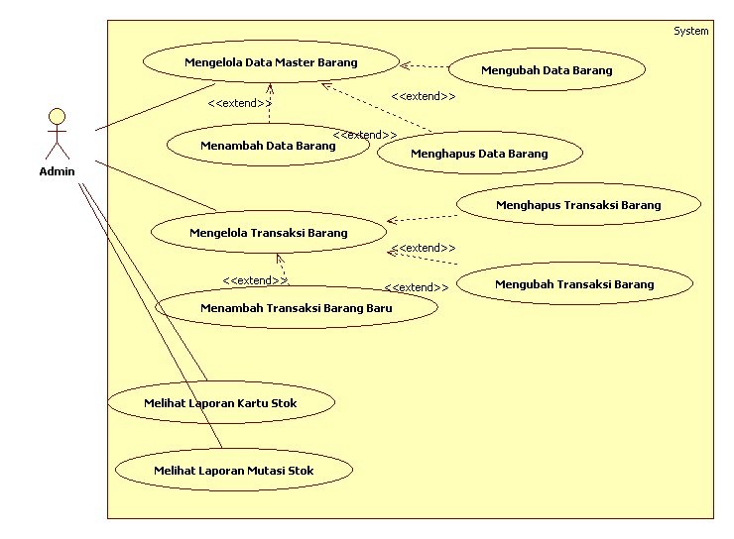

Definisi Actor

No | Actor | Deskripsi
1 | Admin | Actor dengan role ini mempunyai wewenang untuk melakukan registrasi serta melihat informasi-informasi yang sifatnya umum seperti profil perusahaan, ….

Definisi Usecase

No | Use Case | Deskripsi
1 | Mengelola Data Master Barang | Use Case ini menggambarkan proses pengelolaan data Master Barang, skenario utama use case ini adalah melihat list barang yang tersimpan dalam database, admin kemudian dapat melakukan filtering untuk mencari data barang yang diinginkan.
 | Menambah Data Barang | Admin akan menekan tombol tertentu yang akan menampilkan form entri data barang agar admin bisa mengisikan data barang yang akan dibuatnya
 | Mengubah Data Barang | Admin akan memilih data barang yang akan diubah datanya kemudian menekan tombol tertentu, atau melakukan klik ganda pada data bersangkutan dan sistem akan menampilkan form berisikan data barang yang ingin diubah.
 | Menghapus Data Barang | Admin akan memilih data barang yang akan dihapus, kemudian menekan tombol tertentu. Sistem kemudian akan memberikan konfirmasi apakah Admin benar-benar akan melakukan penghapusan data.
 | Mengelola Transaksi Barang | Use Case ini menggambarkan proses pengelolaan data Transaksi Barang Masuk, skenario utama use case ini adalah melihat list transaksi yang tersimpan dalam database, kemudian dapat melakukan filtering untuk mencari data transaksi yang diinginkan.
 | Menambah Transaksi Barang Baru | Admin akan menekan tombol tertentu yang akan menampilkan form entri data transaksi agar Admin bisa mengisikan transaksi yang akan dibuatnya
 | Mengubah Transaksi Barang | Admin akan memilih data transaksi yang akan diubah datanya kemudian menekan tombol tertentu, atau melakukan klik ganda pada data bersangkutan dan sistem akan menampilkan form berisikan data transaksi yang ingin diubah.
 | Menghapus Transaksi Barang | Admin akan memilih data transaksi yang akan dihapus, kemudian menekan tombol tertentu. Sistem kemudian akan memberikan konfirmasi apakah Admin benar-benar akan melakukan penghapusan data
 | Melihat Laporan Kartu Stok | Aplikasi akan menampilkan kronolagi keluar masuk barang sesuai dengan kriteria kode barang yang diberikan oleh Admin.
 | Melihat Laporan Mutasi Stok | Aplikasi akan menampilkan summary dari total keluar dan masuk dari masing-masing barang.

Skenario Usecase

Nama Use Case | Mengelola Data Master Barang
Actor | Admin
Type | -
Tujuan | Mengelola data barang dalam database
Deskripsi | Actor  - Admin mengelola data

Nama Use Case | Menambah Data Barang
Actor | Admin
Type | -
Tujuan | Menambah data barang
Deskripsi | Actor  Admin menambah data barang
System
Menyimpan dan menampilkan data barang

Nama Use Case | Mengubah Data Barang
Actor | Admin
Type | -
Tujuan | Mengubah data barang
Deskripsi | Actor  Mengubah data barang
System
Menyimpan dan menampilkan data barang

Nama Use Case | Menghapus Data Barang
Actor | Admin
Type | -
Tujuan | Menghapus data barang
Deskripsi | Actor  Admin menghapus data barang
System
Menyimpan dan menampilkan data barang

Nama Use Case | Mengelola Transaksi Barang
Actor | Admin
Type | -
Tujuan | Mengelola transaksi barang
Deskripsi | Actor  Admin mengelola transaksi barang

Nama Use Case | Menambah Transaksi Barang Baru
Actor | Admin
Type | -
Tujuan | Menambah transaksi barang baru
Deskripsi | Actor  Admin menambah transaksi barang baru
 | Menyimpan dan menampilkan data barang

Nama Use Case | Mengubah Transaksi Barang
Actor | Admin
Type | -
Tujuan | Mengubah transaski barang
Deskripsi | Actor  Admin mengubah transaksi barang
System
Menyimpan dan menampilkan data barang
.
Nama Use Case | Menghapus Transaksi Barang
Actor | Admin
Type | -
Tujuan | Menghapus transaski barang
Deskripsi | Actor  Admin menghapus transaksi barang
System
Menyimpan dan menampilkan data barang
.
Nama Use Case | Melihat Laporan Kartu Stok
Actor | Admin
Type | -
Tujuan | Menampilkan kronolagi keluar masuk barang sesuai dengan kriteria kode barang
Deskripsi | Actor  Admin mencatat kronologi
System
Menampilkan kronolagi keluar masuk barang
.
Nama Use Case | Melihat Laporan Mutasi Stok
Actor | Admin
Type | -
Tujuan | Menampilkan summary dari total keluar dan masuk dari masing-masing barang
Deskripsi | Actor  Admin mencetak laporan
System
Menampilkan summary
.

Class Diagram
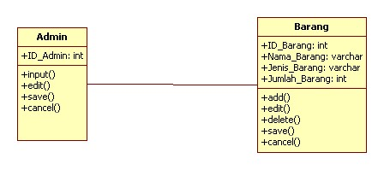
No | Nama Kelas | Jenis
1 | Admin | Primarykey
2 | Barang | -

